
Sprint Documentation
Sprint 05 | Start Date: 25/11/2025 | Final Date: 01/12/2025
Projetc Name: | civitas-frontend
Ano: 4º | Análise e Desenvolvimento de Sistemas - AMS
Team Members
Karen valião de abreu
João antonio neves

Sprint Backlog
Task# | Description | Start Date | Final date
88 | Criação e melhoria de animações e carregamento | 25/11/2025 | 01/12/2025

Task Description
Task # | Description | Assigned To | Status | Estimated Hours | Logged Hours
88 | Criação e melhoria de animações e carregamento | Karen valiao de abreu e João antonio neves | finished | 20 | 20

Sprint Description
Tarefa: Sprint 05 – Criação e melhoria de animações e carregamento
🎯 Objetivo
Analisar, ajustar e aprimorar os elementos de animação e os componentes de carregamento do sistema, garantindo fluidez, consistência visual e melhor experiência do usuário.

✅ Critérios de Aceite

As animações existentes foram revisadas.

Animações inadequadas foram modificadas ou removidas.

Novas animações foram implementadas quando necessário.

Os componentes de loading estão funcionando de forma fluida e sem travamentos.
O comportamento visual está consistente entre telas.
🗒️ Observações
Evitar animações pesadas que prejudiquem desempenho.
Manter um padrão visual coerente em todas as interações.
Bone loading já existente, manter a logica atual apenas melhorar
FAÇAM(se necessário) um estado global para as animação de loading herdadas pelas pages

Sprint Results

Durante a Sprint 05, foram analisados, revisados e aprimorados os elementos de animação e os componentes de carregamento presentes nas páginas do sistema. O objetivo principal foi garantir maior fluidez, consistência visual e uma experiência mais agradável ao usuário, sem comprometer o desempenho da aplicação.
O trabalho foi realizado considerando as diretrizes do design system e mantendo a compatibilidade com os componentes já implementados em sprints anteriores. Todas as melhorias foram feitas utilizando React, Tailwind CSS e boas práticas de componentização.
Foram avaliadas todas as animações já implementadas nas páginas do Dashboard. Algumas animações que estavam lentas, inconsistentes ou visivelmente pesadas foram restauradas ou removidas para garantir fluidez.
Resultado:

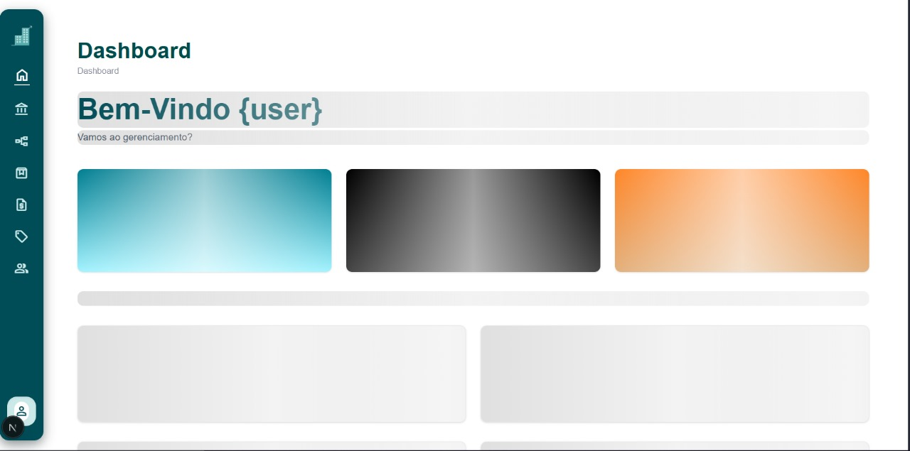

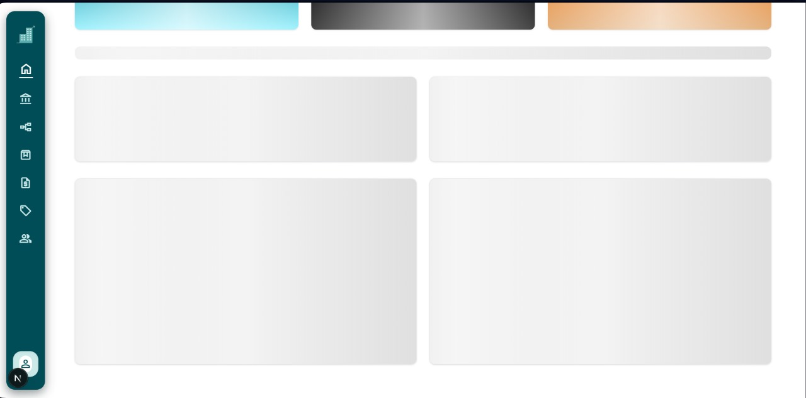

Assinaturas

